Κεφ.26 Βρίσκω την προπαίδεια του 8
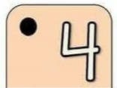
- 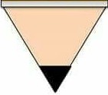Γράφω την προπαίδεια του 8 και την προπαίδεια του 4.
1 Χ 8 = 8
Χ =
Χ =
Χ =
Χ =
Χ =
Χ =
Χ =
Χ =
Χ =

Μάθε να λες την προπαίδεια απ’ έξω σαν ποιηματάκι:
1 φορά το 8 οχτώ
2 φορές το 8 δεκάξι
…
1 Χ 4 = 4
Χ =
Χ =
Χ =
Χ =
Χ =
Χ =
Χ =
Χ =
Χ =

- Συμπληρώνω τα παρακάτω μοτίβα με τα αποτελέσματα της προπαίδειας του 4 και του 8.
0
4
0
8

- Συμπληρώνω τα παρακάτω γινόμενα. Τι παρατηρώ;

3 x 2 =
3 x 4 =
3 x 8 =
6 x 2 =
6 x 4 =
6 x 8 =
9 x 2 =
9 x 4 =
9 x 8 =
5 x 8 =
5 x 4 =
5 x 2 =
4 x 8 =
4 x 4 =
4 x 2 =

- Λύνω τα παρακάτω προβλήματα:
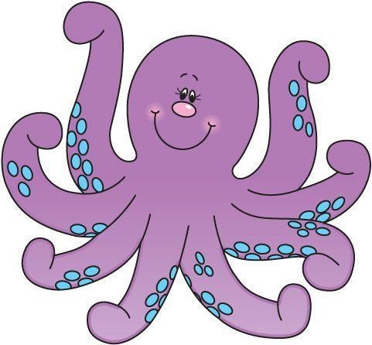
Α. Ένα χταπόδι έχει 8 πλοκάμια. Πόσα πλοκάμια έχουν τα 4 χταπόδια και πόσα πλοκάμια έχουν τα 8 χταπόδια;
Υπολογίζω με πολλαπλασιασμό:
Απάντηση:

Β. Η Αλεξάνδρα έχει 8 αυτοκόλλητα. Η Μαρία έχει τετραπλάσια από την Αλεξάνδρα.
α) Πόσα αυτοκόλλητα έχει η Μαρία;
β) Πόσα αυτοκόλλητα έχουν και τα δύο κορίτσια μαζί;
α)
Απάντηση:

β)

Απάντηση:

